**СПРАВОЧНАЯ**

**ИНФОРМАЦИЯ**

ПОМНИТЕ!

Ожидайте пассажирский

транспорт только на оста­новках.

Осуществляйте посадку

только после полной оста­новки транспорта.

Во время движения держи­тесь за поручни.

БУДЬТЕ БДИТЕЛЬНЫ! При входе в салон транс­портного средства, опреде­лите места расположения огнетушителей, аварийных выходов, механизмов

аварийного открывания

дверей.

При обнаружении забытых или бесхозных вещей, сооб­щите водителю.

i СП * ф

i-Ti —1

Q)

П

I

**О**

**i -I  
о о**

О Ф  
=3=1О ф  
ч х

**ф**

>

5тч

00

ш

Е

ш

ст

**ф**

W

о

3

ш

**о**

ПРАВИЛА

БЕЗОПАСНОГО

ПРЕБЫВАНИЯ

При пользовании обще­

ственным транспортом

ЗАПРЕЩАЕТСЯ:

прислоняться к дверям в

транспортных средствах; отвлекать водителя во

время движения; высовываться из окон; перевозить огнеопасные,

взрывчатые и легко воспла­меняющиеся вещества.

В метрополитене:

на эскалаторе стойте спра­

ва, лицом по ходу движения, проходите слева;

при сходе с эскалатора быстро проходите вперед, поднимайте полы длинной одежды.

на платформе вставайте дальше от края;

детей держите за руки или на руках;

о падении личных вещей на рельсы сообщите дежур­ному по станции.

ЗАПРЕЩАЕТСЯ! ставить вещи на поручень; сидеть на ступенях эска­

латора;

заходить за ограничитель­ную линию до прибытия поезда;

спрыгивать на рельсы; мешать входу и выходу

пассажиров из вагонов.

С МОБИЛЬНЫХ И СТАЦИОНАРНЫХ ТЕЛЕФОНОВ подробная информация на сайте [www.mchs.gov.ru](http://www.mchs.gov.ru)

НАЗЕМНЫЙ ТРАНС­ПОРТ:

при пожаре в салоне: со­общите водителю, защитите органы дыхания, покиньте

салон через двери или ава­рийные выходы, окажите помощь детям и престаре­лым;

при аварии в троллейбусе и трамвае исключите каса­ние металлических частей корпуса транспортного

средства;

выбравшись из салона, отойдите на безопасное расстояние;

сообщите об аварии и при необходимости окажите помощь пострадавшим.

МЕТРОПОЛИТЕН

На эскалаторе:

при падении пассажира на эскалаторе остановите эскалатор ручкой «Стоп»;

помогите упавшему под­няться, при необходимости окажите первую помощь;

сообщите дежурному.

На станции:

при обнаружении за­дымления или возгорания сообщите о случившемся работникам метрополитена, защитите органы дыхания

и немедленно покиньте станцию;

если покинуть станцию невозможно защитите ор­ганы дыхания и выполняйте указания сотрудников метро­политена, пожарной охраны, полиции;

примите меры по оказанию помощи детям, престарелым и пострадавшим.

ЗАПРЕЩАЕТСЯ:

останавливать поезд

в тоннеле аварийным стоп-краном; покидать вагон без ко­манды машиниста.

В вагоне:

при обнаружении задымле­ния или возгорания: немед­ленно сообщите машинисту, выполняйте его указания,

защитите органы дыхания;  
при появлении в вагоне

открытого огня постарайтесь потушить его, используя огнетушители или подручные средства;

при невозможности локали­зовать возгорание: перейди­те в незанятую огнем часть вагона, оставайтесь в вагоне до остановки поезда;

при выходе из вагона

При падении  
на рельсы:

при отсутствии поезда  
быстро двигайтесь к началу  
платформы и поднимитесь  
по служебной лестнице

наверх;

если поезд в непосред­ственной близости ложитесь на живот между рельсами

головой в сторону прибли­

жающегося поезда, вытяни­те тело, прижмите руками верхнюю одежду, находитесь в таком положении, до при­бытия работников метропо­литена;

если вы увидели человека, упавшего на рельсы, подска­жите упавшему что делать

и немедленно сообщите о

происшествии персоналу

станции, подавайте сигналы машинисту поезда размахи­вая руками.

ЗАПРЕЩАЕТСЯ

выбираться на платформу

по кабелям;

прятаться под платформой; наступать на рельсы и

касаться их руками.

ЕСЛИ ВЫ СТАЛИ ОЧЕВИДЦЕМ ДТП

Вызовите по мобильному

(«112») или стационарному телефону (с АЗС, из кафе и т.п.) («01» или «03»)

спасателей и скорую меди­цинскую помощь. При этом необходимо сообщить точ­ный адрес происшествия

в городе или ориентиры

места ДТП на загород­

ной трассе (какое шоссе,

ближайший населённый

пункт или АЗС, кафе и

т.п.), время происшествия, количество пострадавших и их состояние, наличие

детей.

По возможности окажите

пострадавшим первую

помощь. Оставайтесь на

месте до прибытия экстрен­ных служб.

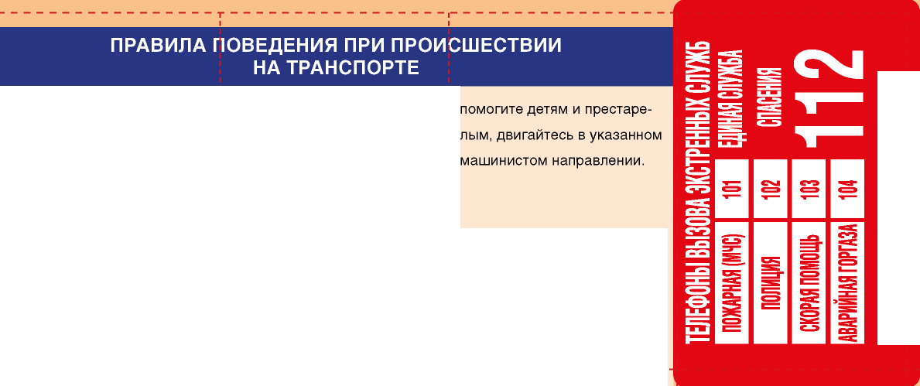

ПОЖАРЫ (ВЗРЫВЫ) В МЕТРОПОЛИТЕНЕ

I I

I I

**Действия при пожаре в вагоне метро**

**Действия при пожаре в вагоне метро, если поезд остановился в тоннеле**

(('

Jffll

Почувствовав запах дыма, немедленно сообщите машини­сту о пожаре по переговорному устройству и выпол­няйте его указания

Если это возможно - перейдите в незаня­тую огнем часть вагона (лучше вперед по ходу движения)

При появлении в вагоне открытого огня во время движения, постарайтесь потушить его, используя имеющиеся огнетушители или под­ручные средства

При сильном задым­лении - закройте глаза и дышите через влажную ткань

При остановке поезда в метро покидайте его только по команде машиниста!

Опасно прикасать­ся к металлическо­му корпусу вагона и дверям до отклю­чения высокого напряжения по всему участку

Идите вдоль полотна между рельсами, не прикасаясь к токове­дущим шинам (сбоку от рельсов), во избе­жание поражения электрическим током

При выходе на стан­цию немедленно сообщите дежурно­му по станции о случившемся и выполняйте его указания

_ L

А‘1

Сдерживайте распространение пожара, сбивая пламя одеждой или заливая его любыми негорючими жидкостями (водой, молоком и т.п.)

л

№

После разрешения на выход выйдите из вагона (при необходимости - откройте двери или выбейте ногами стекла) и двигайтесь вперед в указанном машини­стом направлении

Запрещено останавливать поезд в тоннеле - **это затруднит вашу эвакуацию**

***Будьте особенно внимательны при выходе из тоннеля у станции в местах пересече­ния путей и на стрелках (возможно появле­ние встречного поезда) ; гсАВ0.„и„ЙРТЯРТЯРТЯРТЯРТЯРТЯРТЯРТЯРТЯТЯРТЯРТЯРТЯР***

